DASH AND DOT

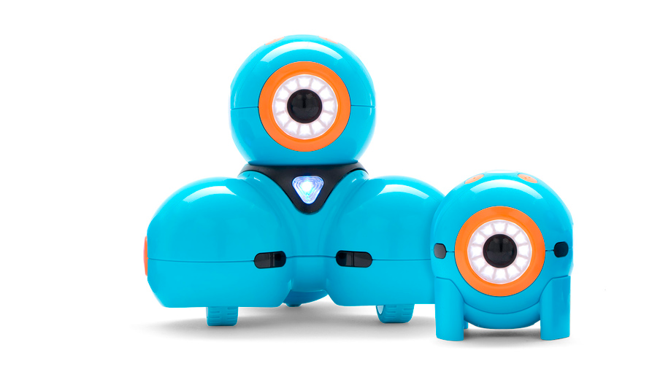

ÍNDICE:

1- ¿Qué es?

2- Características.

3- Precio y donde poder comprarlo.

4- Aplicaciones.

5- Funcionamiento.

6- Actividades.

7- Enlaces.

1- ¿QUÉ SON?

Son dos robots educativos que impulsan el aprendizaje de los niños, a la vez que adquieren las primeras nociones de programación. Por lo que les ayuda a desarrollar competencias y habilidades como la resolución creativa de problemas, el pensamiento computacional que les ayudará a saber afrontar un problema y solucionarlo por ellos mismos y por último, la capacidad organizativa y de toma de decisiones. Además de habilidades como la colaboración, la comunicación, el trabajo en equipo o la empatía.
Esto junto al desarrollo de las inteligencias múltiples es debido a su versatilidad adaptación a las distintas áreas de conocimiento y procesos de aprendizaje. Y es que las posibilidades educativas de ambos robots son ilimitadas y permiten trabajar de forma competencial contenidos de diferentes asignaturas, incluso pueden llegar a ser instrumentos y medios muy óptimos y eficaces para que los niños se adentren e interioricen más el tema a tratar, ya que es una forma de aprender más dinámica y entretenida. Al final los niños aprenden jugando con dash and dot.
.

2- CARACTERÍSTICAS

2.1 - PARTES

Dash contiene:
- Sensores de distancia, estos se encuentran dos en la parte delantera y otro en la trasera. Gracias a estos detecta obstáculos mediante infrarrojos, y así actúa de acuerdo a ello.
- Luces, el ojo de dash tiene 12 luces led, y en las orejas y en el pecho también contiene. Todas estas se pueden modificar, por lo que se pueden cambiar los colores a través de varias aplicaciones.
- Sonidos, contiene una gran variedad y permite añadir aún más.
- Micrófono, contiene 3. Y este nos permite interactuar con él y hacer que más dinámico su uso.
- Botones, estos se encuentran en la parte superior de la cabeza del robot y son 4. Además son programables.
- Ruedas, por lo que podemos conducirlo y hacer que avance, retroceda, gire a la izquierda o a la derecha.

Dot contiene:
- Luces, en el ojo contiene 12 leds.
- Sonidos, al igual que dash contiene una gran variedad y se le pueden añadir más.
- Micrófono, este solo tiene 1. Y también ayuda a la hora de interactuar y hacer más amena la tarea con este robot.
- Botones, 4 programables en la parte superior de la cabeza.
- Acelerómetro, que le permite saber cuando es lanzado o agitado.

2.1- COMPLEMENTOS

LA CATAPULTA :
Convierte a dash en una máquina para lanzar proyectiles.Puede cargar, lanzar y recargar y volver a lanzar utilizando aplicaciones como Wonder, la cual también nos permite variar la potencia de la catapulta para intentar apuntar a diferentes objetivos que se encuentren en varias distancias.
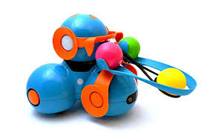

BARRA NIVELADORA:
Con este accesorio dash se convierte en una máquina de limpieza. Con esto los niños pueden hacer que el robot empujando, transporte otros objetos, controlandolo a través del móvil con cualquier aplicación de este que tenga la opción de controlarlo y hacer que se mueva.

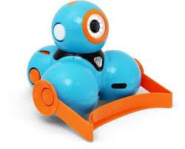

DISFRAZ:
Y para entretener más a los niños y hacerlo aún más divertido, tanto dash como dot tienen disfraces, como dos orejas de conejo.

XILÓFONO:
Con este puedes convertir a Dash en un instrumento musical. Pueden componer canciones o mezclar una canción solo tocando los colores en la pantalla, en la aplicación xylo.
Además aprenden a memorizar secuencias.
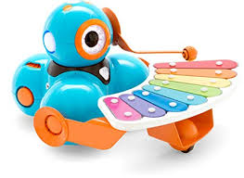

3- PRECIOS Y DÓNDE COMPRARLO

- En la página web de Juguetrónica: https://www.juguetronica.com/dash-dot
PRECIO : 229,03 € DASH AND DOT

- En la página web de Amazon :
https://www.amazon.es/Wonder-Workshop-Accesorios-para-Dash/dp/B00TOVN59Y
PRECIOS : 136,74 € DASH
77,01 € DOT
37,97 € PACK LANZABOLAS
49,99 XILÓFONO
49,99 DISFRAZ CONEJO Y BARRA NIVELADORA

4- APLICACIONES

- GO
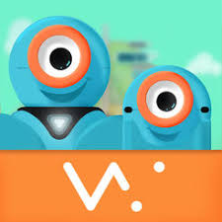
La mejor app para descubrir los básicos de Dash and Dot y llevarlos de exploración. Con esta app podemos hacer que los niños interactúen con ellos y los controlen a través del control remoto.
Además también permite modificar los colores, grabar voces y reproducir sonidos. Ideal para empezar a conocerlos.

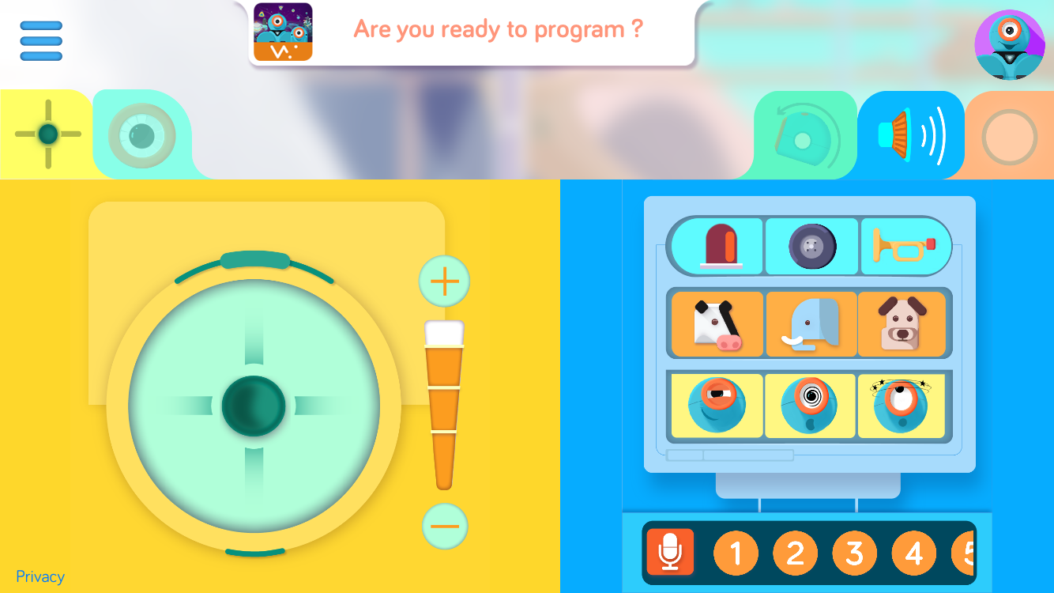

Este es la pantalla que aparece cuando entramos en la aplicación.
En la parte izquierda se puede controlar y hacer que se mueva dash, y modificar la velocidad a la que queremos que vaya.
En la parte izquierda podemos elegir diferentes sonidos, e incluso grabar otros nosotros mismos.

- PATH
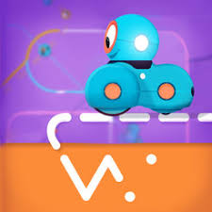
Permite dibujar y diseñar circuitos para Dash con los que inventar miles de aventuras. Es la aplicación es ideal para los más pequeños de la casa, no es
necesario saber leer para crear una ruta ya que estas se programan mediante iconos y dibujos arrastrándose por la pantalla y la dificultad la pone quien la utiliza.
Enseña programación básica y razonamiento espacial a través del juego.
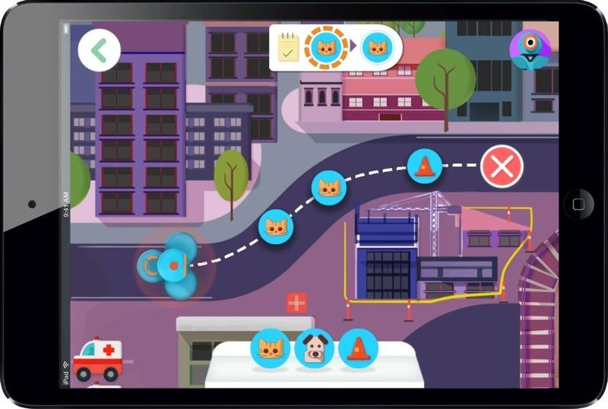
Este es uno de los cuantos circuitos que podemos elegir para que Dash lo realice.
Y es que hay varios para escoger.

- WONDER
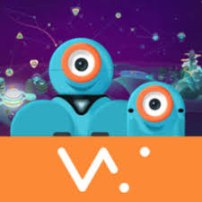
Permite programar a los robots con un lenguaje basado en iconos y símbolos. No hace falta que los niños tengan que saber leer ya que las acciones de programación se ejecutan mediante iconos muy fáciles de interpretar.

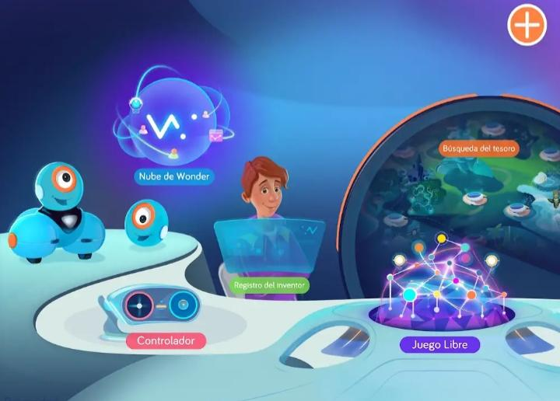
Una vez dentro de la aplicación nos aparece la pantalla como en la imagen de la izquierda. En esta podemos elegir el modo de jugar.
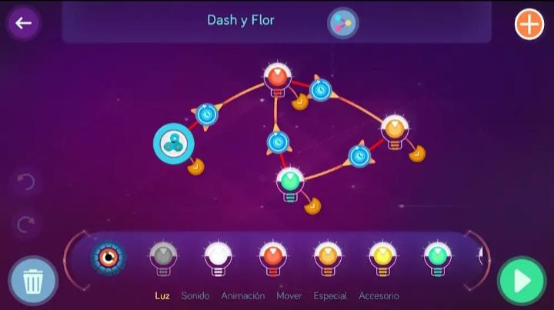
Si escogemos el modo de juego libre, tendremos que ir creando nuestro propio circuito insertando y uniendo diferentes acciones del menú inferior.
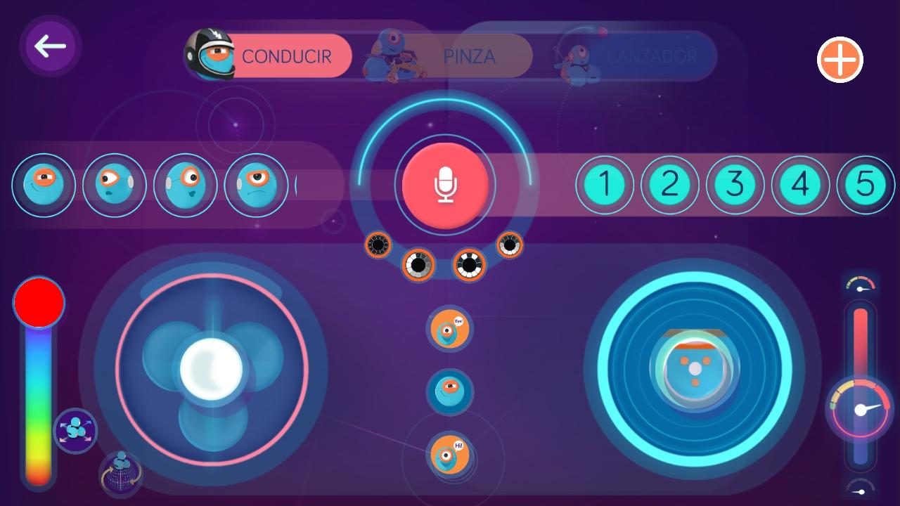
Y si escogemos la opción de controlador podremos controlarlo a través del control remoto, cambiar los colores, lanzar pelotas, cambiar los sonidos, grabar nuestras voces y modificar la velocidad del robot.

- BLOCKLY
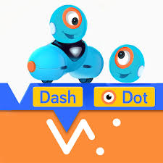
Permite programar a Dash and Dot, utilizando la programación por bloques, que es muy visual e intuitiva. Con ella,
los niños aprenden código, secuencias y bucles sin darse cuenta.

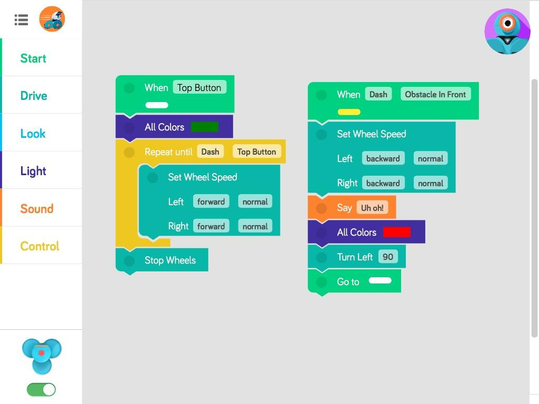
En esta tendremos que añadir bloques para crear secuencias. Podemos controlar las luces, sonidos, animaciones y podemos conducirlo.

- XYLO
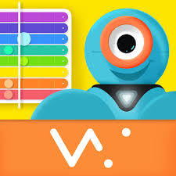
Se puede componer una melodía propia o reproducir canciones infantiles populares mientras Dash toca su xilófono de colores.

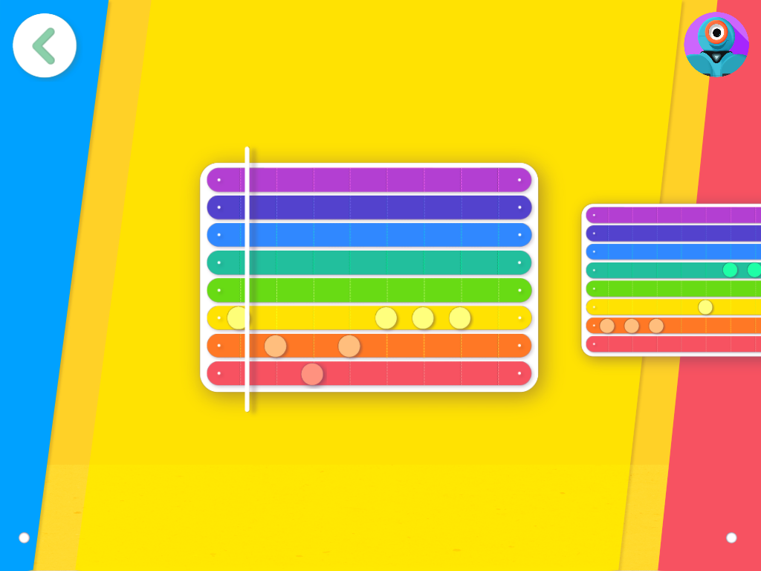
Para que el robot toque un sonido o una canción, hay que seleccionar diferentes colores para crear una secuencia. Ya que cada color es una nota musical.

5- FUNCIONAMIENTO

PUESTA EN MARCHA
Para configurar los robots:
- Poner nombres a los robots para que sea más fácil identificarlo.
- Comprobar que el Bluetooth esté activo y conectarlo. Así podremos controlarlos a través de un dispositivo.

6- ACTIVIDADES
Con estos robots se pueden hacer diferentes actividades porque es muy versátil. Pero sobre todo se puede aprender.
Algunas de las actividades son:
- Marcar y establecer una cierta zona de circulación por donde el robot pueda pasar, y poner algunos obstáculos que le prohiban pasar por otras zonas. Así los niños tendrán que dirigir el robot hasta la meta indicada.
Para esto se pueden utilizar varias aplicaciones como: go y wonder para niños más pequeños, ya que con estas los niños realmente no estarían desarrollando mucho las habilidades y conocimientos claves porque no les hace pensar demasiado. Pero en cambio, si son más mayores, una buena app para esta actividad es blockly porque así tendrán que pensar que distancia tiene que recorrer, o si tiene que girar alguna esquina cuantos grados, etc. Es más similar a otros programas de programación por bloques.

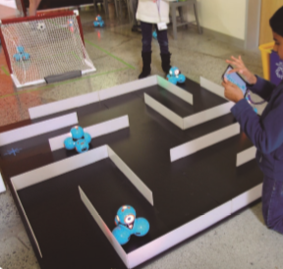

- Esta otra actividad podría servir como refuerzo de geometría, ya que los niños tendrán que hallar los perímetros, ángulos y distancias para que el robot haga bien las acciones.
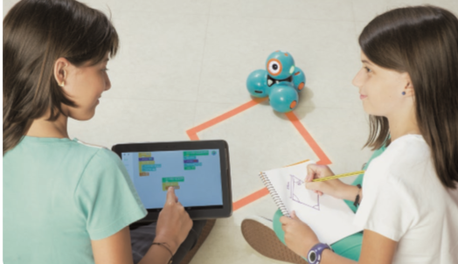

7- ENLACES

Para más información: http://www.vicensvives.com/robots-educativos/dash-and-dot/recursos/GuiaRapida_Dash&Dot_CAST.pdf

